Rubrique : Crédo

Je Crois

Croire quelqu’un, c’est tenir pour vraie la parole que cette personne nous dit. Cette parole nous l’acceptons librement comme étant la vérité.

**Avoir la foi en quelqu’un, c’est croire ce qu’il dit**

**Évangile selon Saint Luc (Luc 5, 1-11)**

*(…) La foule se pressait autour de Jésus pour écouter la parole de Dieu, tandis qu’il se tenait au bord du lac de Génésareth. Il vit deux barques qui se trouvaient au bord du lac ; les pêcheurs en étaient descendus et lavaient leurs filets.*

*Jésus monta dans une des barques qui appartenait à Simon, et lui demanda de s’écarter un peu du rivage. Puis il s’assit et, de la barque, il enseignait les foules.*

Quand il eut fini de parler, il dit à Simon : « *Avance au large, et jetez vos filets pour la pêche.* »

*Simon lui répondit : « Maître, nous avons peiné toute la nuit sans rien prendre ; mais, sur ta parole, je vais jeter les filets. »*

*Et l’ayant fait, ils capturèrent une telle quantité de poissons que leurs filets allaient se déchirer.*

*Ils firent signe à leurs compagnons de l’autre barque de venir les aider. Ceux-ci vinrent, et ils remplirent les deux barques, à tel point qu’elles enfonçaient.*

[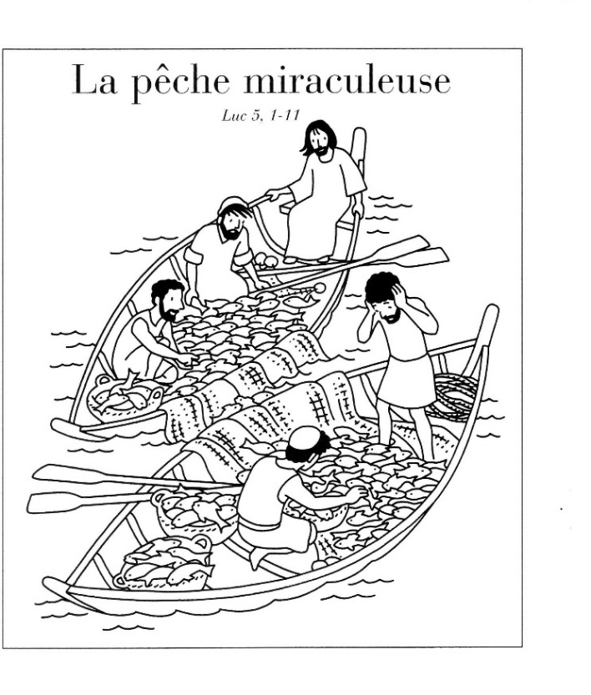](https://www.google.fr/url?sa=i&url=https://www.pinterest.co.kr/pin/501377371016569460/&psig=AOvVaw2HfIWGwjmNKkbLLYphl0Bh&ust=1631252014928000&source=images&cd=vfe&ved=0CAYQjRxqFwoTCOD8wLqV8fICFQAAAAAdAAAAABAX)

Dans ce texte, Simon-Pierre croit en la parole de Jésus. Même si à vues humaines, cela semble « fou » ; il décide de faire ce que Jésus lui demande et sa foi en est vivement récompensée